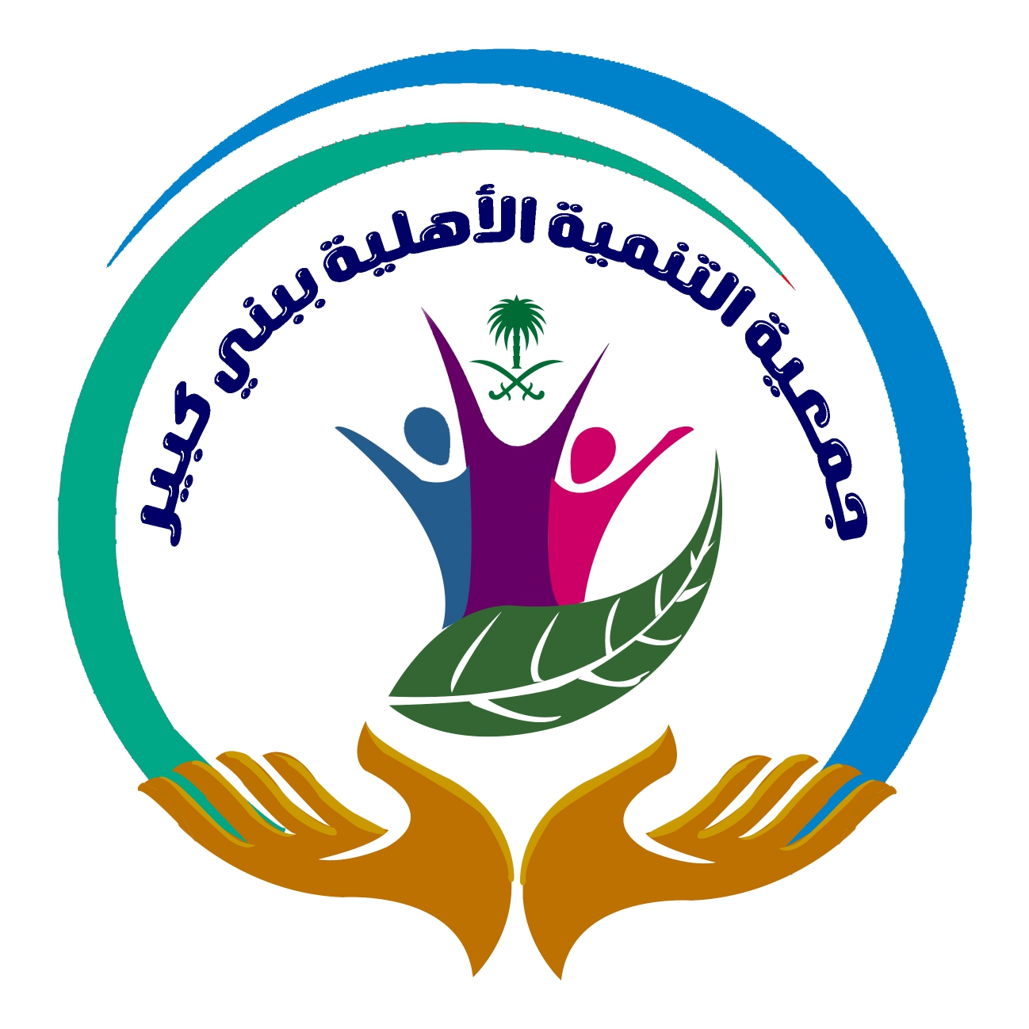
الـمـملــكة الـعـربـيـة الـســعـوديـة
جـمعـية التنمية الأهــلية ببني كـبير
مسجـلة بالمركز الوطـني لـتنمـيـة القطاع غير الربحي برقم (4011)
الرقـــــــم :
الـــتاريـخ :
المرفقــات :
الموضوع :

ــــــــــــــــــــــــــــــــــــــــــــــــــــــــــــــــــــــــــــــــــــــــــــــــــــــــــــــــــــــــــــــــــــــــــــــــــــــــــــــــــــــــــــــــــــــــــــــــــــــــــ
بيانات الجمعية
اسم الجمعية : جمعية التنمية الأهلية ببني كبير
رقم الترخيص : 4011
رقم الجوال : 0532166605
البريد الالكتروني : jt.b.kbeer@gmail.com
الأهداف : 1- تعزيز الانتماء وتنمية الروابط الاجتماعية بين الأهالي .
2- تلمس احتياجات المجتمع المحلي والتعبير عنها والمساهمة في تلبيتها بالشراكة مع الجهات المتخصصة .
3- تحسين واقع المجتمع المحلي في العمل والسلوك الشخصي والمشاركة المجتمعية .
رسالة الجمعية : تنمية المجتمع وخدمة جميع افراد المجتمع المحلي .
مقر الجمعية الرئيسي منطقة بني كبير وعنوانها الوطني (4826) الوحدة 12 بالجرشي
الرمز البريدي (6564 )الرقم الإضافي( 6251 )
نطاق تقديم خدمات الجمعية الجغرافي بني كبير ( مركز بني كبير – مركز الجنابين – مركز جرد )التابعة لمحافظة بلجرشي

